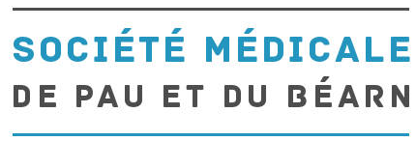

Pau, le 6 Janvier 2017

Cher Ami,

Toute l’équipe de la Société Médicale vous convie à une soirée de formation médicale sur la dermatologie pédiatrique le :

**JEUDI 19 JANVIER 2017 à 20 H 30 à l’IFSI de PAU**

**SOIREE DERMATOLOGIE PEDIATRIQUE**

**Professeur Franck BORALEVI**

**Service dermatologie**

**CHU DE BORDEAUX**

Cette soirée sera suivie d’un buffet convivial.

Venez nombreux !

Bien amicalement.  
  
 Le Bureau

✂----------------------------------------------------------------------------------------------------------------------------------

Le Docteur …………………………………………………………………. Participera 🞎 🞎 ne participera pas au buffet